|  |  |
| --- | --- |
| Код ОКПД 2 2825 |  |
|  | **ООО ПП "ВЕНТЗАЩИТА"** |

**Радиальные вентиляторы**

**с прямоугольно-спиральным корпусом серии УПОР-ПРС**

**исполнение К6**

**Руководство по эксплуатации**

**УПОР-ПРС-К6-00.000РЭ**



**Москва**

**Изготовитель**

**Россия**

**ООО ПП "ВЕНТЗАЩИТА"**

**111141, Москва г, Плеханова ул, дом № 7, офис 27**

**e-mail: info@ventza.ru**

**Тел.: +7 499 678-81-71**

# Настоящее руководство по эксплуатации является объединенным эксплуатационным документом вентиляторов серии УПОР-ПРС-К6 (далее по тексту «вентиляторы»).

Руководство содержит сведения, необходимые для правильной и безопасной эксплуатации вентиляторов и поддержания их в исправном состоянии. Сведения о работе двигателей изложены в эксплуатационной документации на двигатели.

##### **1. ОБЩИЕ СВЕДЕНИЯ ОБ ИЗДЕЛИИ**

Вентилятор УПОР-ПРС-К6

ТУ 4861-002-05171864-17

Вентилятор изготовлен и принят в соответствии с обязательными требованиями государственных стандартов, действующей технической документацией и признан годным к эксплуатации.

**2. НАЗНАЧЕНИЕ**

Вентилятор предназначен для использования в системах подпора воздуха и общеобменной вентиляции, а также для других санитарно-технических и производственных целей, кроме категорий А и Б по СП 12.13130.2009.

Вентилятор предназначен для перемещения воздуха и других невзрывоопасных газовых смесей, агрессивность которых по отношению к углеродистым сталям обыкновенного качества не выше агрессивности воздуха, имеющих температуру от минус 40° до +80°C, не содержащих липких веществ, волокнистых и абразивных материалов, с содержанием пыли и других твердых примесей не более 100 мг/куб.м.

Вентиляторы предназначен для эксплуатации в условиях умеренного (У) климата 2-й категории размещения по ГОСТ 15150 (при наличии навеса или козырька, козырька двигателя, козырька-клапана для защиты от попадания осадков на двигатель - 1-й категории) при температуре окружающей среды от минус 45° до +40°C .

Изготавливаются в исполнении:

- общепромышленное;

- взрывозащищенное.

***Во взрывозащищенном исполнении* УПОР-ПРС-В исполнение К6**

предназначенные для использования в системах противодымной вентиляции и перемещения газопаровоздушных взрывоопасных смесей IIА, IIВ категорий, не вызывающих повышенной коррозии углеродистой стали и латуни, не содержащих пыли и других твердых примесей в количестве более 0,1 г/м3, а также липких и волокнистых материалов.

#### 3. ОСНОВНЫЕ ТЕХНИЧЕСКИЕ ДАННЫЕ И ХАРАКТЕРИСТИКА ВЕНТИЛЯТОРА

3.1. Устройство вентиляторов, их габаритные и присоединительные размеры приведены на рисунках 1-2 и в таблице 1.

3.2. В вентиляторах УПОР-ПРС-К6 используются промышленные асинхронные электродвигатели.

**Габаритные и присоединительные размеры рис.1**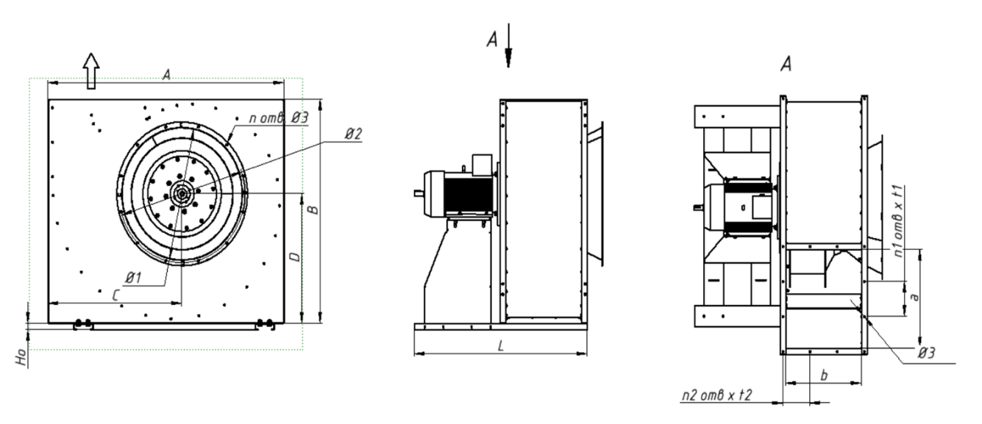

Габаритные и присоединительные размеры.

Таблица1

|  |  |  |  |  |  |  |  |  |  |  |  |  |  |
| --- | --- | --- | --- | --- | --- | --- | --- | --- | --- | --- | --- | --- | --- |
| **Вент.** | **A** | **B** | **C** | **D** | **Ho** | **Ø1** | **Ø2** | **a** | **b** | **t1** | **t2** | **n** | **L** |
| УПОР-ПРС-К6-3,15 | 624 | 545 | 352 | 313 | 25 | 315 | 345 | 225 | 190 | 127,5 | 110 | 8 | 645 |
| УПОР-ПРС-К6-4 | 862 | 749 | 488 | 432 | 30 | 400 | 430 | 321 | 270 | 175,5 | 150 | 8 | 765 |
| УПОР-ПРС-К6-5 | 962 | 834 | 545 | 481 | 30 | 500 | 530 | 361 | 304 | 195,5 | 167 | 10 | 791 |
| УПОР-ПРС-К6-6,3 | 1170 | 1013 | 664 | 586 | 30 | 630 | 660 | 444 | 374 | 158 | 134,5 | 12 | 871 |
| УПОР-ПРС-К6-7,1 | 1318 | 1139 | 748 | 659 | 40 | 710 | 740 | 503 | 431 | 177,5 | 153,5 | 12 | 956,5 |
| УПОР-ПРС-К6-8 | 1496 | 1292 | 850 | 748 | 40 | 800 | 830 | 574 | 492 | 201,5 | 174 | 12 | 1023 |
| УПОР-ПРС-К6-9 | 1603 | 1385 | 911 | 803 | 40 | 900 | 940 | 617 | 529 | 215,5 | 186,5 | 16 | 1078,5 |
| УПОР-ПРС-К6-10 | 1906 | 1644 | 1084 | 954 | 40 | 1000 | 1040 | 738 | 632 | 256 | 220,5 | 16 | 1208 |
| УПОР-ПРС-К6-12,5 | 2269 | 1956 | 1291 | 1136 | 50 | 1250 | 1290 | 883 | 757 | 228,5 | 262,5 | 18 | 1395,5 |

Для поворота выброса воздуха возможны различные положения корпуса вентилятора, приведённые на рис.2

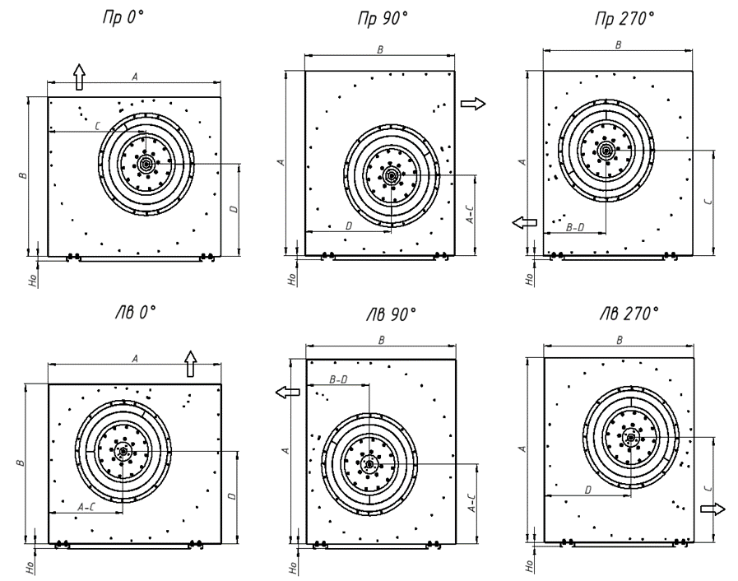Рис.2

Для поворота потока воздуха на промежуточные углы 45,135,315 следует использовать – поворотную насадку УПОР-ПРС-К6-НП-*N* для обеспечения отклонения потока на 45 градусов.

3.3. Среднее квадратическое значение виброскорости на подшипниковых щитах электродвигателя вентилятора, не должно превышать при пуске в эксплуатацию 4,5 мм/с и в процессе эксплуатации 7,1 мм/с.

3.5. Аэродинамические характеристики вентиляторов приведены в таблицах и графиках, рассмотренных ниже.

Примечание: вентиляторы с электродвигателями, имеющими другую установочную мощность, изготавливаются по специальному заказу.

**4. УСТРОЙСТВО И ПРИНЦИП РАБОТЫ ВЕНТИЛЯТОРА**

4.1. Вентиляторы оснащаются радиальными колесами с назад загнутыми листовыми лопатками. Рабочие колеса устанавливаются непосредственно на вал электродвигателя. Ось вращения рабочего колеса расположена перпендикулярно направлению движения потока, электродвигатель расположен снаружи корпуса.

4.2. Корпус вентилятора из оцинкованной стали, рабочее колесо сварное с покрытием порошковой краской.

4.3. Принцип работы вентилятора заключается в перемещении газо-воздушной смеси за счет передачи ей энергии от рабочего колеса. Всасываемый поток через коллектор направляется к колесу, отбрасывается в камеру корпуса и через нагнетательное отверстие поступает в вентиляционную систему.

*Примечание – В конструкцию вентилятора могут быть внесены изменения, не ухудшающие его потребительских свойств и не учтенные настоящим руководством по эксплуатации.*

**5. МЕРЫ БЕЗОПАСНОСТИ**

5.1. При подготовке вентилятора к работе и при его эксплуатации необходимо соблюдать требования безопасности, изложенные в ГОСТ 12.4.021-75, «Правилах техники безопасности при эксплуатации электроустановок потребителей» и «Правилах технической эксплуатации электроустановок потребителей».

5.2. К монтажу и эксплуатации вентилятора допускаются лица, изучившие настоящую инструкцию по эксплуатации и прошедшие инструктаж по соблюдению правил техники безопасности.

5.3. Строповку вентилятора следует производить только за предусмотренные для этого элементы. Строповка вентилятора осуществляется исключительно без поддона посредством одновременного крепления подъемных строп равной длины ко всем без исключения точкам крепления (для осевых вентиляторов — не менее 2 точек крепления, для иных видов вентиляторов — не менее 4 точек крепления). Перекос вентилятора при подъеме не допускается.

5.4. Место монтажа вентилятора и вентиляционная система должны иметь устройства, предохраняющие от попадания в вентилятор посторонних предметов.

5.5. Обслуживание и ремонт вентилятора необходимо производить только при отключении его от электросети и полной остановки вращающихся частей.

5.6. Заземление вентилятора производится в соответствии с «Правилами устройства электроустановок» (ПУЭ). Значение сопротивления между заземляющим выводом и каждой, доступной прикосновению металлической нетоковедущей частью вентилятора, которая может оказаться под напряжением, не должно превышать 0,1 Ом.

5.7. При работах, связанных с опасностью поражения электрическим током (в том числе статическим электричеством), следует применять защитные средства.

5.8. При испытаниях, наладке и работе вентилятора всасывающее и нагнетательное отверстия должны быть ограждены так, чтобы исключить травмирование людей воздушным потоком и вращающимися частями.

5.9. Работник, включающий вентилятор, обязан предварительно принять меры по прекращению всех работ на данном вентиляторе (ремонт, очистка и др.), его двигателе и оповестить персонал о пуске.

5.10. В процессе эксплуатации необходимо систематически производить профилактические осмотры и техническое обслуживание. Особое внимание обратить на зазоры между рабочим колесом и коллектором, на состояние рабочего колеса и его крепление, на состояние заземления вентилятора и двигателя.

**6. ПОДГОТОВКА ИЗДЕЛИЯ К ИСПОЛЬЗОВАНИЮ**

Монтаж вентиляторов должен производиться в соответствии с требованиями ГОСТ 12.4.021-75, СП 73.13330.2016, проектной документации и настоящим руководством по эксплуатации.

6.1. Перед монтажом вентилятора необходимо:

1) Произвести осмотр вентилятора. При обнаружении повреждений, дефектов, полученных в результате неправильной транспортировки или хранения, ввод вентилятора в эксплуатацию без согласования с изготовителем не допускается;

2) убедиться в легком и плавном вращении рабочего колеса и отсутствии касания его коллектора;

3) проверить затяжку болтовых соединений, обратив особое внимание на крепление двигателя к корпусу;

4) проверить тип двигателя на его соответствие данным, приведенным в таблице характеристик.

5) проверить сопротивление изоляции двигателя и, при необходимости просушить его. Сопротивление изоляции обмоток электродвигателя должно быть не менее 2 МОм;

6) убедиться в отсутствии внутри вентилятора посторонних предметов;

7) убедиться в правильной взаимной ориентации входного и выходного фланцев вентилятора и кронштейнов;

8) разметить на стене проёмы и прочие отверстия для выхода/входа вентилятора, патрубка охлаждения капсулы двигателя (в зависимости от расположения вентилятора и наличия капсулы) и мест крепления кронштейнов в соответствии с фактическими размерами изделия;

9) прорубить в стене отверстия для воздуховодов в соответствии с требованиями СП 7.13130.2013;

10) изготовить и установить в стене воздуховоды в соответствии с требованиями СП 7.13130.2013;

11) кабель электропитания монтировать вне зоны воздействия выходящего из вентилятора горячего потока, при этом крепление кабеля к корпусу вентилятора запрещается.

6.2. Монтаж вентилятора.

6.2.1. Закрепить вентилятор вертикально на опорный кронштейн. Соединить и загерметизировать воздуховоды с выходным патрубком и патрубком для охлаждения двигателя в соответствии с требованиями СП 7.13130.2013;

6.2.2. Подключить 3х380В к клеммам двигателя или выведенному кабелю из теплоизолирующей капсулы и заземлить вентилятор (использовать один из болтов проушин или патрубка) и двигатель. При наличии теплоизолирующей капсулы электродвигателя кабель от двигателя выведен через капсулу.

6.2.3. Проверить соответствие напряжений питающей сети и двигателя. Кратковременным включением двигателя проверить соответствие направления вращения рабочего колеса направлению стрелки на корпусе. Если соответствия нет – изменить направление вращения рабочего колеса переключением фаз выведенного из капсулы провода или (при отсутствии теплоизолирующей капсулы) на клеммах электродвигателя.

6.3. Пуск

6.3.1. Пусковой ток электродвигателя в 4 - 7 раз больше номинального – это необходимо учитывать. Целесообразно применять пускатели для плавного пуска электродвигателя, чтобы избежать срабатывания защиты системы электропитания при пуске вентилятора.

6.3.2. Перед пробным пуском необходимо:

1) прекратить все работы на пускаемом вентиляторе и воздуховодах и убрать с них посторонние предметы;

2) проверить надежность присоединения токоподводящего кабеля к зажимам коробки выводов, а заземляющего проводника – к зажимам заземления;

3) проверить соответствие двигателя проектной производительности.

6.3.3. Включить двигатель, проверить работу вентилятора в течение часа. При отсутствии посторонних стуков, шумов, повышенной вибрации и других дефектов вентилятор включается в нормальную работу.

6.3.4. При эксплуатации вентилятора следует руководствоваться требованиями ГОСТ 12.3.002-75, ГОСТ 12.4.021-75 и настоящим руководством по эксплуатации.

**7. ТЕХНИЧЕСКОЕ ОБСЛУЖИВАНИЕ**

7.1. Для обеспечения надежной и эффективной работы вентилятора, повышения его долговечности необходим правильный и регулярный технический уход.

7.2. Устанавливаются следующие виды технического обслуживания вентилятора:

а) техническое обслуживание № 1 (ТО-1) через 3 месяца;

б) техническое обслуживание № 3 (ТО-2) через 12 месяцев.

7.3. Все виды технического обслуживания проводятся по графику вне зависимости от технического состояния вентилятора.

7.4. Уменьшать установленный объем и изменять периодичность технического обслуживания не допускается.

7.5. Эксплуатация и техническое обслуживание вентилятора должны осуществляться персоналом соответствующей квалификации.

7.6. При ТО-1 производятся:

а) внешний осмотр вентилятора с целью выявления механических повреждений;

б) проверка состояния сварных и болтовых соединений;

в) проверка надежности заземления вентилятора;

г) пробный запуск двигателя (не дольше 30 мин).

7.7. При ТО-2 производятся:

а) ТО-1:

б) проверка состояния и крепления рабочего колеса с двигателем к корпусу;

в) проверка уровня вибрации.

г) осмотр внешних лакокрасочных покрытий (если они есть) и, при необходимости, их обновление;

д) проверка надежности крепления вентилятора к воздуховоду и/или ограждению.

7.8. Предприятие-потребитель должно вести учет технического обслуживания по форме, приведенной в Приложении А.

**8. ХРАНЕНИЕ И ТРАНСПОРТИРОВАНИЕ ИЗДЕЛИЯ**

8.1. Вентилятор консервации не подвергается.

8.2. Вентилятор транспортируется в собранном виде без упаковки.

При транспортировании водным транспортом вентилятор упаковывается в ящики по ГОСТ 2991-85 или ГОСТ 10198-79. При транспортировании в районы Крайнего Севера и труднодоступные районы вентилятор упаковывается по ГОСТ 15846-79.

8.3. Вентилятор может транспортироваться любым видом транспорта, обеспечивающим их сохранность и исключающим механические повреждения, в соответствии с правилами перевозки грузов, действующими на транспорте используемого вида. При транспортировке вентилятора любым видом транспорта, в том числе, при его перемещении на строительной площадке, подъем вентиляторов за поддон при выполнении погрузочно-разгрузочных работ, выполняемых в месте приемки Товара силами и за счет Покупателя на высоту не более 2 (Двух) метров от уровня земли, возможен исключительно посредством автопогрузчика, оборудованного специальным подъемным механизмом типа «вилы» для перемещения поддонов. Перемещение вентиляторов, в том числе, при перевозке и/или монтаже, иными видами подъемных механизмов возможен исключительно без поддона посредством одновременного крепления подъемных строп равной длины ко всем без исключения точкам крепления (для осевых вентиляторов — не менее 2 точек крепления, для иных видов вентиляторов — не менее 4 точек крепления). Перекос вентилятора при подъеме не допускаются. Условия транспортирования устанавливаются по условиям хранения по ГОСТ 15150-69.»

8.4. Вентилятор следует хранить в помещении, где колебания температуры и влажности воздуха несущественно отличаются от колебаний на открытом воздухе (например, палатки, металлические хранилища без теплоизоляции). Перевозка вентилятора, хранение вентилятора до момента установки осуществляется исключительно в один уровень. Хранение, перевозка, размещение вентилятора в два и более уровня, тем более один сверху другого, не допускается. Условия хранения вентиляторов устанавливаются ГОСТ 15150-69, а также в технических условиях на вентиляторы конкретных типов.

**9. ВОЗМОЖНЫЕ НЕИСПРАВНОСТИ И СПОСОБЫ ИХ УСТРАНЕНИЯ**

|  |  |  |  |
| --- | --- | --- | --- |
| **Неисправность** | **Вероятная причина** | **Способ устранения** | **Прим.** |
| 1) Недостаточ­ная производитель­ность вентилятора. | 1) Сопротивление сети выше расчетного.  2) Утечка воздуха через неплотности. | 1) Уменьшить сопротивление сети.  2) Устранить утечки. |  |
| 2) Избыточная  Производитель­ность вентилятора | Сопротивление сети  ниже расчетного. | Задросселиро­вать сеть. |  |
| 3) Повышенная вибрация вентилятора. | 1) Нарушение балансировки колеса.  2) Слабая затяжка болтовых соединений. | 1) Отбаланси­ровать колесо.  2a) Очистить колесо от загрязнений.  2б) Затянуть болтовые соединения. |  |
| 4) Сильный шум  при работе вентилятора. | 1) Слабо затянуты болтовые соединения. | 1) Затянуть болтовые соединения. |  |
| 5) Срабатывание защиты системы электропитания. | 1) Система не рассчитана на прямой пуск электродвигателя.  2) Колесо вращалось в неверном направлении. | 1) Обеспечить плавный пуск электродвигателя.  2) Переключить фазы в подсоединении к вентилятору. |  |

**10. ГАРАНТИИ ИЗГОТОВИТЕЛЯ**

10.1 Наработка на отказ при температуре перемещаемой среды 400°С не менее 60 минут, при 600°С не менее 60 минут.

10.2 Срок службы вентилятора – 12 лет. После использования на пожаре дальнейшая эксплуатация вентилятора в составе системы противодымной защиты не допускается.

10.3 Гарантийный срок вентиляторов, включая комплектующие изделия, при соблюдении потребителем правил транспортирования, хранения, монтажа и эксплуатации устанавливается 18 месяцев со дня ввода вентиляторов в эксплуатацию, но не более 24 месяцев со дня изготовления. **В случае использования на пожаре в указанном промежутке времени вентилятор снимается с гарантии.**

**11. СВЕДЕНИЯ О РЕКЛАМАЦИЯХ**

11.1. Приемка продукции производится потребителем в соответствии с «Инструкцией о порядке приемки продукции производственно-технического назначения и товаров народного потребления по качеству».

11.2. При обнаружении несоответствия качества, комплектности и т.п. потребитель обязан вызвать представителя изготовителя для рассмотрения претензии и составления акта приемки продукции по качеству, который является основанием для решения вопроса о правомерности предъявляемой претензии. 11.3. При нарушении потребителем (заказчиком) правил транспортирования, приемки, хранения, монтажа и эксплуатации вентилятора претензии по качеству не принимаются.

Приложение А

Учет технического обслуживания

|  |  |  |  |  |
| --- | --- | --- | --- | --- |
|  | Количество  часов работы сначала эксплуатации или после ремонта | Вид технического  обслуживания | Замечания о  техническом  состоянии  изделия | Должность,  фамилия,  подпись  ответственного  лица |
|  |  |  |  |  |